Звіт з лабораторної роботи №8

з дисципліни “Архітектура комп’ютерів”

на тему:

“Система самодіагностики жорстких дисків”

**Виконав:**

студент 1 курсу, групи ІПЗ-20с-1, варіант 12 Д. А. Ямборко

**Перевірив:** ______________ І.В. Гурман

(підпис)

**Мета:** Знайомство з програмами діагностики та тестування жорстких дисків.

Хід роботи

За допомогою програми Victoria:

1. Отримати інформацію Drive Passport

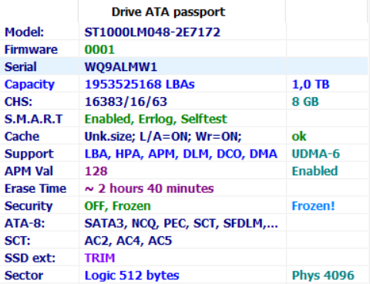

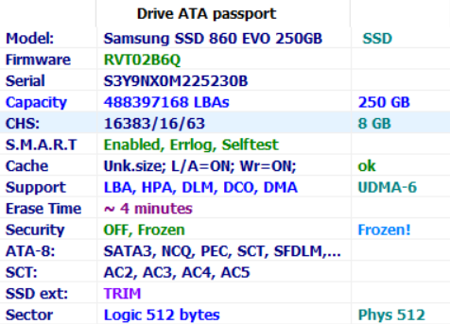

1. Отримати S.M.A.R.T. параметри

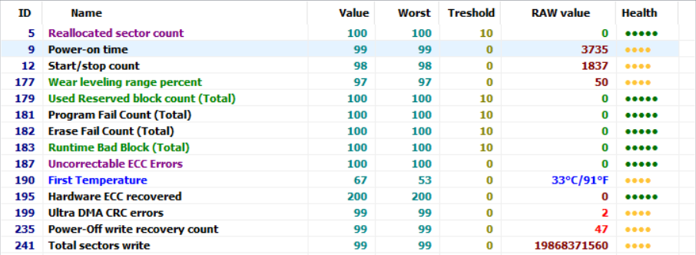

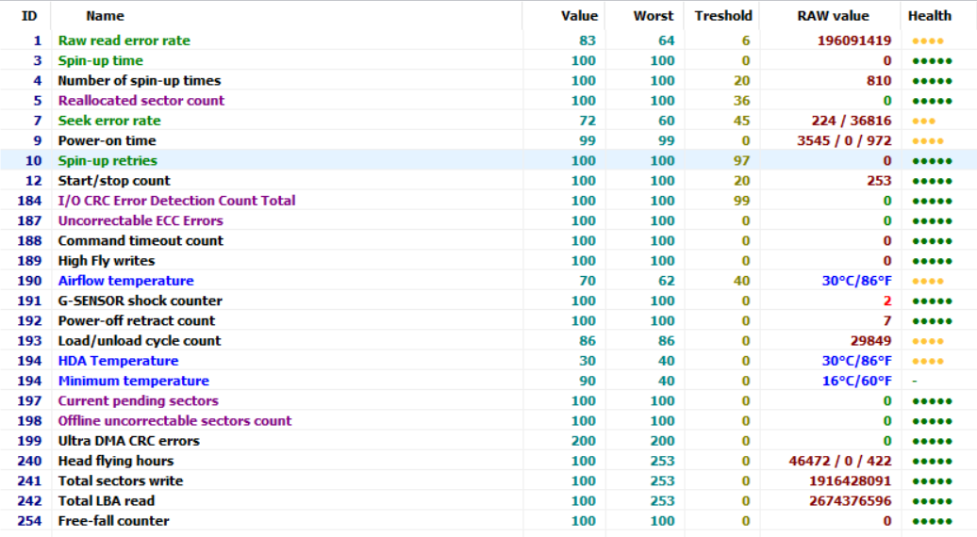

1. виконати лінійне сканування поверхні вінчестера

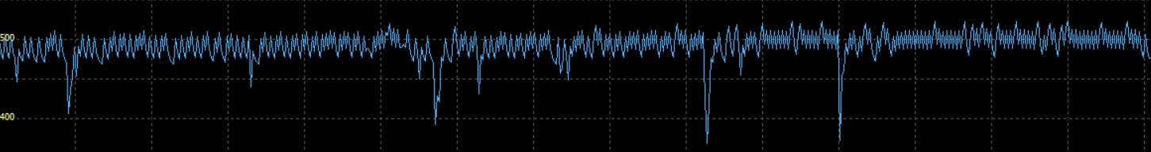

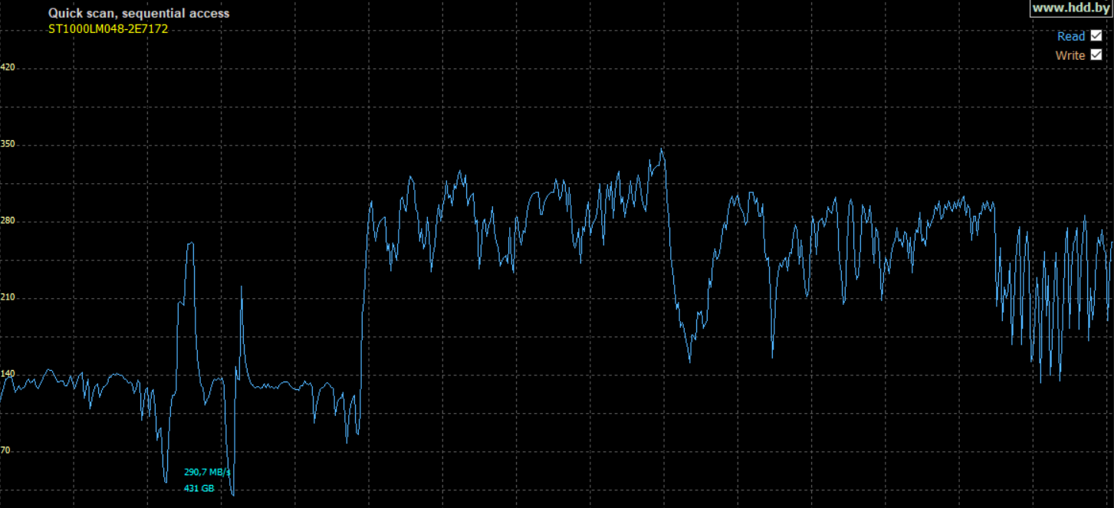

Питання для самоперевірки

1. Що означає параметр Reallocation Event Count?

Параметр SMART вказує лічильник ReMap операцій (переносячи дані з поганого сектора в спеціальну резервну область диска - резервну область).

Вихідне значення цього атрибута показує загальну кількість спроб передачі даних із перерозподілених секторів у запасну область. Невдалі спроби зараховуються як і успішні. Оскільки це значення підрахунку, воно може лише збільшуватися.

Це критичний параметр. Погіршення цього параметра може свідчити про неминучу несправність приводу. Рекомендується термінове резервне копіювання даних та заміна обладнання.

2. Що означає параметр Current Pending Sector Count?

Натикаючись в процесі роботи на «нехороший» сектор (наприклад, контрольна сума сектора не відповідає даним у ньому), диск позначає його як кандидат на перепризначення, заносить його в спеціальний внутрішній список і збільшує параметр 197. З цього випливає, що на диску можуть бути пошкоджені сектори, про які він ще не знає - адже на пластинах цілком можуть бути області, які вінчестер якийсь час не використовує.

При спробі запису в сектор диск спочатку перевіряє, чи не перебуває цей сектор в списку кандидатів. Якщо сектор там не знайдено, запис проходить звичайним порядком. Якщо ж знайдений, проводиться тестування цього сектора записом-читанням. Якщо всі тестові операції проходять нормально, то диск вважає, що сектор справний. (Т. е. Був т. Зв. «Софт-бед» - помилковий сектор виник не з вини диска, а з інших причин: наприклад, в момент запису інформації відключилася електрика, і диск перервав запис. В результаті дані в секторі виявляться недописаними, а контрольна сума сектора, що залежить від даних в ньому, взагалі залишиться старою. у наявності буде розбіжність між нею і даними в секторі.) у такому випадку диск проводить спочатку запитану запис і видаляє сектор зі списку кандидатів. При цьому атрибут 197 зменшується, також можливе збільшення атрибута 196.

Якщо ж тестування закінчується невдачею, диск виконує операцію перепризначення, зменшуючи атрибут 197, збільшуючи 196 і 05, а також робить помітки в G-list.

Отже, нульове значення параметра говорить про неполадки (правда, не може сказати про те, в самому чи диску проблема).

3. Що означає параметр Reallocated Sectors Count?

Reallocated Сектори Count параметр SMART вказує на лічильник перерозподілені секторів (512 байт). Коли жорсткий диск виявляє помилку читання / запису / перевірки, він позначає цей сектор як "перерозподілений" і передає дані в спеціальну зарезервовану область (запасну область). Цей процес також відомий як перепризначення, а "перерозподілені" сектори називаються переназначеннями. Ось чому на сучасних жорстких дисках ви не побачите «поганих блоків» під час тестування поверхні - всі несправні блоки приховані в перерозподілених секторах.

Однак, чим більше секторів перерозподіляється, тим сильніше різке зменшення (до 10% і більше) може помітити швидкість читання / запису на диску.

Це критичний параметр. Погіршення цього параметра може свідчити про неминучу несправність приводу. Рекомендується термінове резервне копіювання даних та заміна обладнання.

4. Що означає параметр Start/Stop Count?

Параметр SMART Start / Stop Count вказує кількість циклів запуску / зупинки шпинделя жорсткого диска.

Кожен жорсткий диск має власну обмежену кількість цих циклів залежно від виробника. Максимальна кількість розгортань / роздільників називається пороговою. Коли значення параметра падає до порогового значення, це означає, що жорсткий диск непрацездатний.

Цей параметр вважається інформаційним для більшості постачальників обладнання. Хоча погіршення цього параметра може бути показником старіння приводу та / або потенційних електромеханічних проблем, це прямо не вказує на неминучу несправність приводу. Рекомендується регулярне резервне копіювання. Приділіть пильнішу увагу іншим параметрам і загальному стану приводу.

5. Що означає параметр Device Power Cycle Count?

Параметр SMART Count Cycle Count ( Параметр SMART) є інформаційним параметром і вказує кількість повних циклів увімкнення / вимкнення живлення жорсткого диска.

Цей параметр вважається інформаційним для більшості постачальників обладнання. Хоча погіршення цього параметра може бути показником старіння приводу та / або потенційних електромеханічних проблем, це прямо не вказує на неминучу несправність приводу. Рекомендується регулярне резервне копіювання. Приділіть пильнішу увагу іншим параметрам і загальному стану приводу.

6. Що означає параметр G-sense error rate?

G-sense error rate S.M.A.R.T. параметр вказує на кількість помилок, спричинених зовнішніми ударами або вібрацією.

Цей параметр вважається інформаційним для більшості постачальників обладнання. Хоча погіршення цього параметра може бути показником старіння приводу та / або потенційних електромеханічних проблем, це прямо не вказує на неминучу несправність приводу. Рекомендується регулярне резервне копіювання. Приділіть пильнішу увагу іншим параметрам і загальному стану приводу.